# **TAREA: PATINETES LA UNIÓN**

Creamos una nueva database

2023-11-28 10_42_44-Odoo - Conversaciones

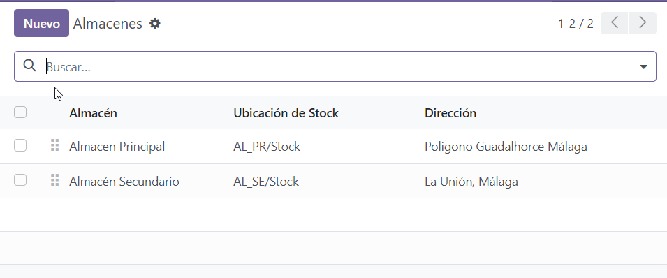

Creamos los almacenes que vamos a usar

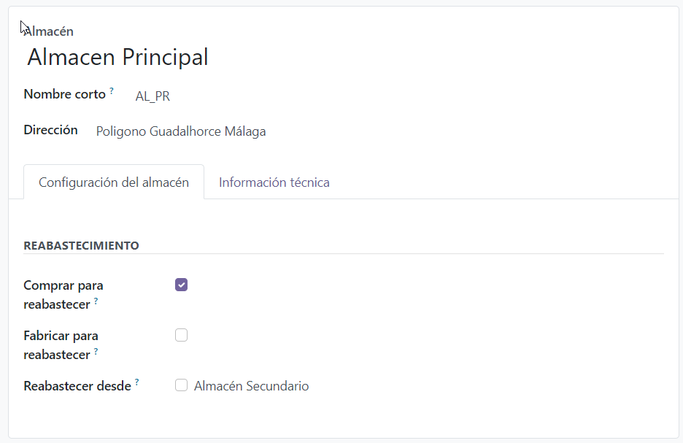

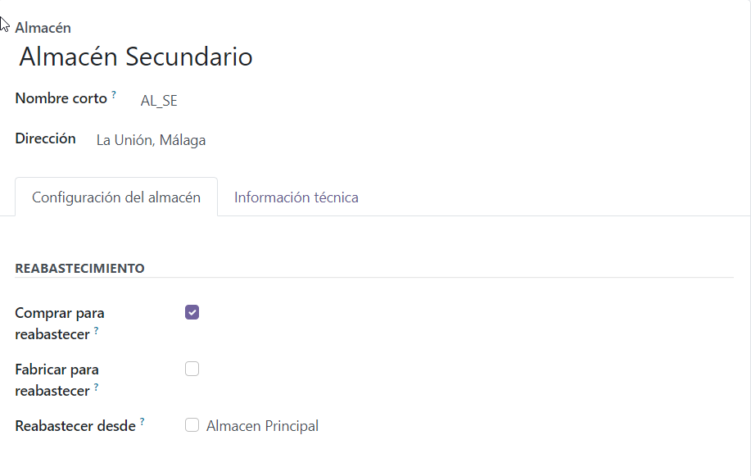

Creamos los productos y los objetos que vamos a fabricar

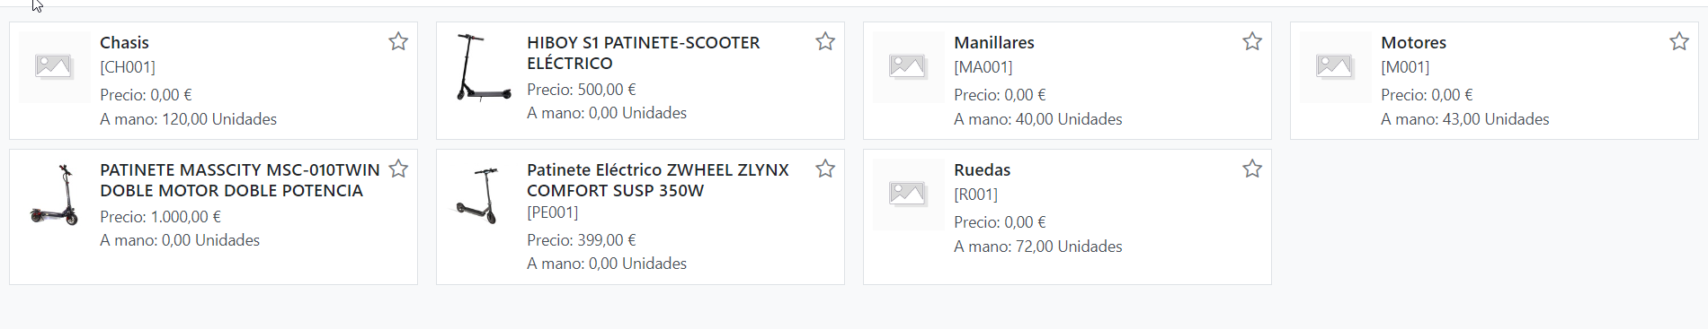

Creamos los proveedores

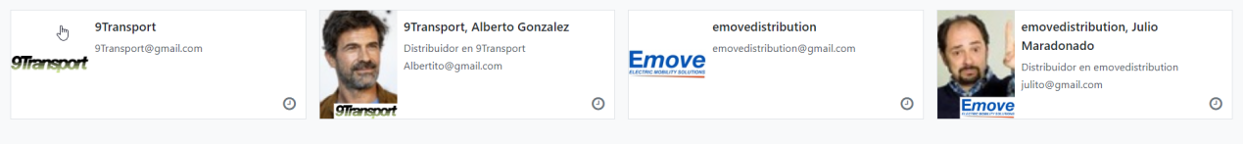

Ahora aplicaremos los proveedores a los productos

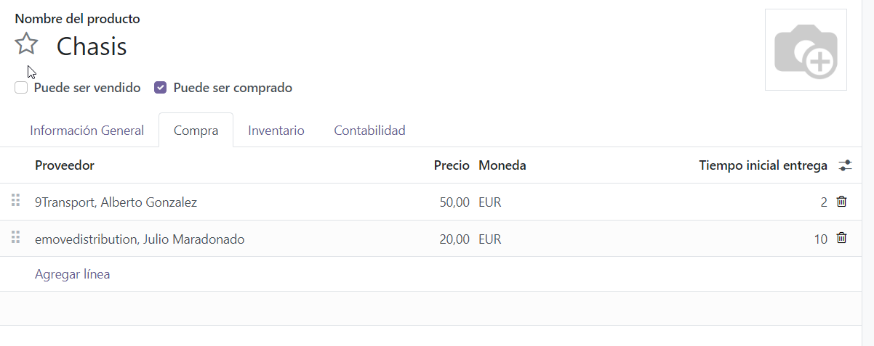

Tenemos que poner la cantidad que tenemos de cada material en A mano

2023-11-28 11_28_24-Odoo - [CH001] Chasis

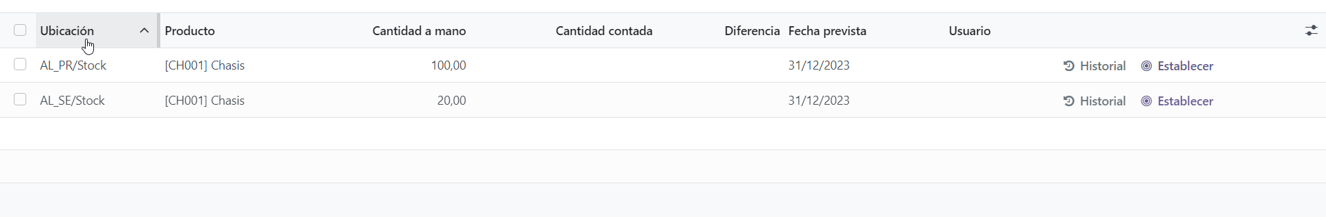

También debemos añadir en operaciones que los productos son comprados

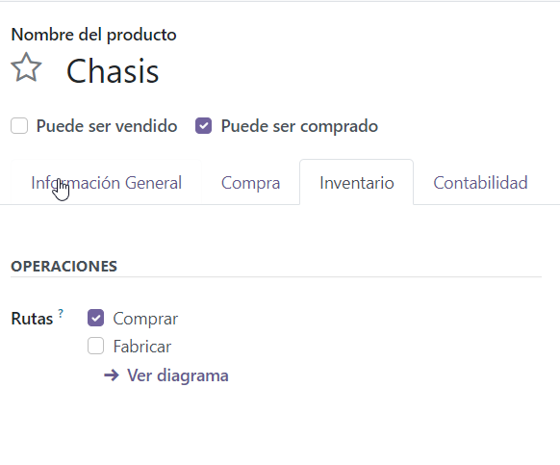

Ahora en el modulo fabricación, crearemos las operaciones para crear los productos finales con los materiales que añadimos en productos.

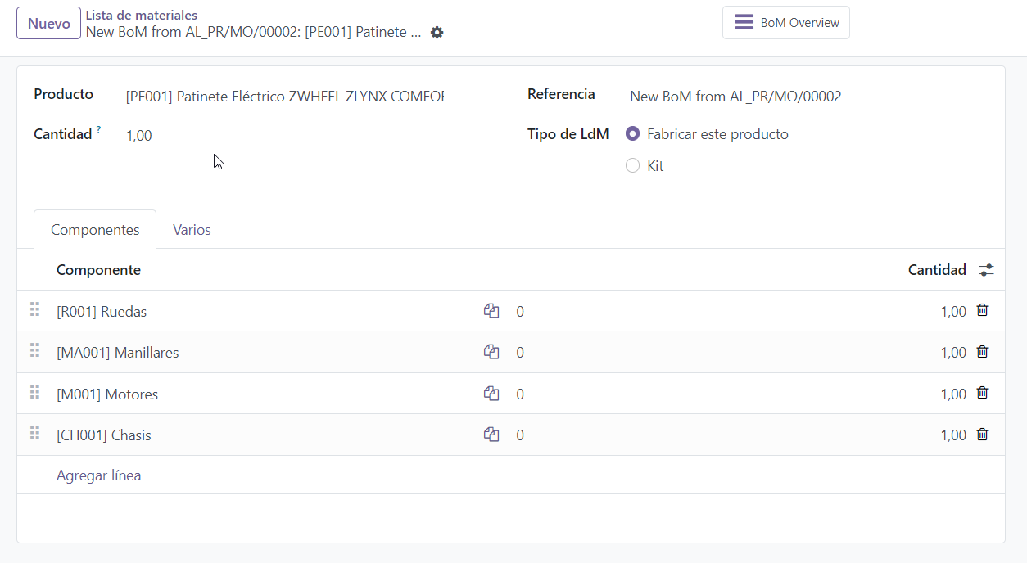

Ahora que todo se ha realizado correctamente, en el coste del producto nos pondría “Calcular Precio de LdM”, que nos calculara lo que cuesta crear el producto final con los materiales que añadimos.

